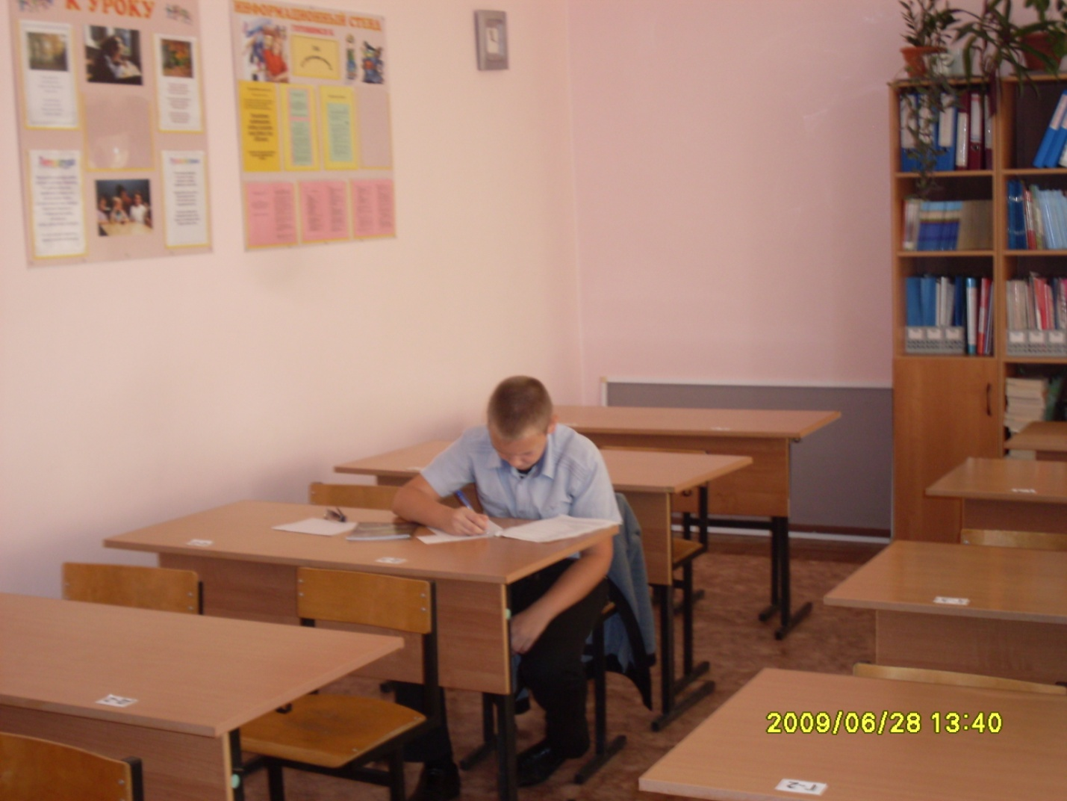

Всероссийская олимпиада школьников по право 19.10.2012 года в
МБОУ СОШ № 12

